石家庄铁道大学信息科学与技术学院

实习报告

2019年----2020年 第一学期

专 业： 软件工程
课程名称： 软件工程综合实践
班 级： 信1605-2
姓 名： 郝恒杰 学号： 20163538
指导教师： 王建民

实验 5-1 清洗微博数据

建议课时：30 分钟
一、 实验目的
● 了解 pandas 的常用函数
● 了解数据清洗的基础方法
二、 实验环境
Python3 开发环境，第三方包有 pandas
三、 实验步骤
本节处理的内容有：
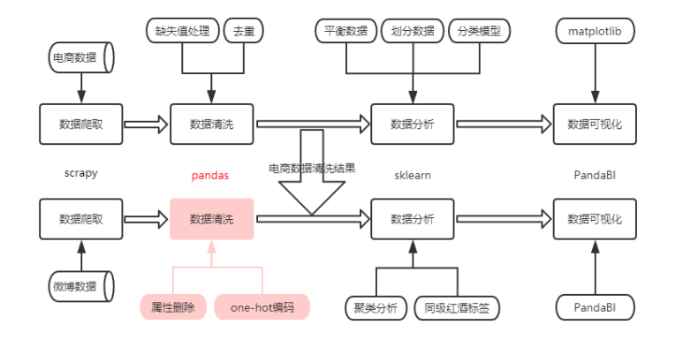

1. 读取数据
读取数据的方式和第二章的读取数据一致，都是采用 json.loads() 函数读成字典类型。
代码如下：
import csv
import json
csvfile = open('./data/微博红酒.csv', 'r')
reader = csv.reader(csvfile)#读取到的数据是将每行数据当做列表返回的
rows = []#用来存储解析后的没条数据
for row in reader:
row_str = ",".join(row)#row为list类型需转为str，该数据变为字典型字符串
row_dict = json.loads(row_str)

#将每行数据中嵌套字典拆开存储到列表中
newdict = {}
for k in row_dict:
if type(row_dict[k]) == str:#将键值对赋给新字典
newdict[k] = row_dict[k]
elif type(row_dict[k]) == dict:#若存在嵌套字典，将该字典中的key和value作为属性和属性值
newdict.update(row_dict[k])
rows.append(newdict)
可以得到 24611 条数据，示例如下：
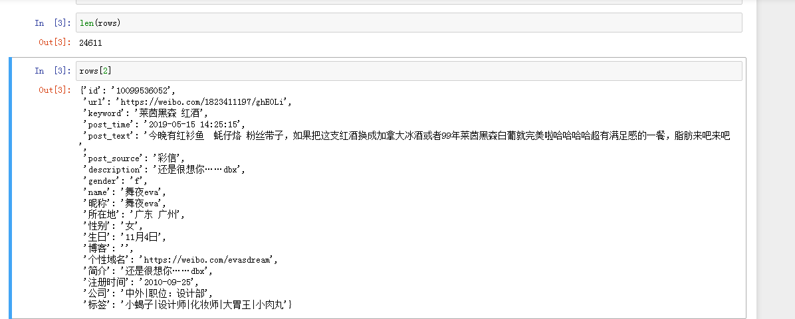

处理搜索关键词，即 keyword 字段，处理红酒品牌的中英文表示，代码同上一章节类似，如下所示：
# 处理红酒名称（统一规范中文/英文的格式）
#去keyword中“红酒”字符
df['keyword']=df['keyword'].str.split('红酒').str[0]

#整理红酒品牌
brand = pd.read_csv("./data/红酒品牌.csv",header=None,encoding="utf-8")
brands =[]
for k1,k2 in zip(list(brand[0]),list(brand[1])):
if pd.isnull(k2):
brands.append(k1)
else:
brands.append(k1+"/"+k2)

# 品牌替换
def modify_keywords(w, lists):
for b in lists:
if w.strip() in b:
return b
return w.strip()

df['keyword'] = df['keyword'].apply(modify_keywords, lists =brands)
df['keyword']=df['keyword'].str.lower()#转化为小写

print(df["keyword"].head(10))

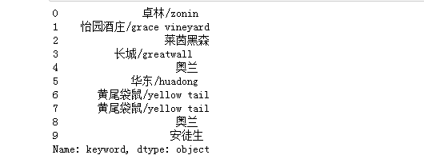
接下来我们整理想要的属性，包含"keyword","post_time","所在地","性别","生日 ","gender"这六种属性，保存临时处理文件，用以观察。

2. 处理性别
用 df.count 函数查看各维度的非缺失值，结果如下：
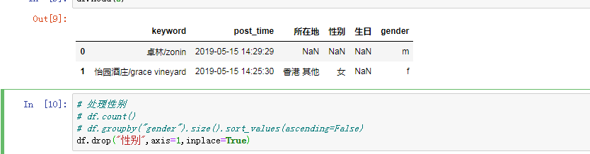
可见 gender 字段比性别可行度高，使用 df.groupby 验证 gender 中是否存在异常值即对性别的处理，保留 gender 字段即可。

3. 处理年龄
据观察，出生字段有人写的是日期，有人写的是星座，有人写的是年月日
因而采用提取年份前面的数字再与当前年份相减得到年龄值。
# 处理年龄
# df.count()
def age(x):
index = str(x).find('年')
if index == -1 :
return 9999
else:
res = 2019-int(str(x)[:index])
# 超过100岁，视为不合理
if res>100:
return 9999
else:
return 2019-int(str(x)[:index])

df['age'] = df['生日'].map(age)
df.drop("生日",axis=1,inplace=True)
结果如下所示：
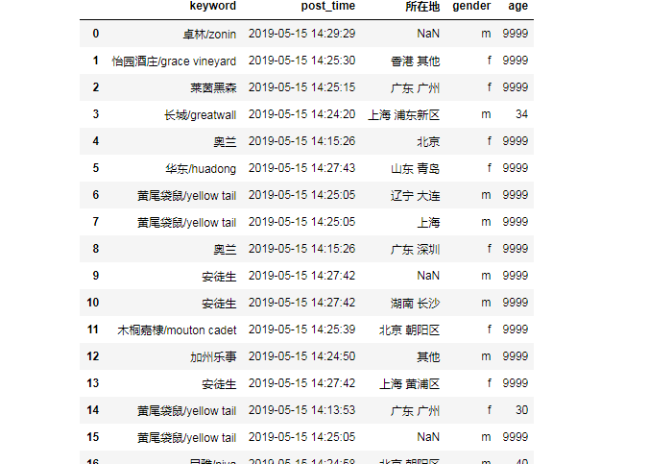

据观察，所在地的取值有三种，分别是其他，大地区，大地区加小地区
处理方法：
● 替代 缺失值为其他延申出两维数据，分别表示为大地区和小地区，没有小地区则表示为其他
代码如下：
# 处理地区
df['所在地'].fillna("其他",inplace=True)

def place(x):
words = str(x).split(" ")
if len(words) > 1:
return words[0].strip(), words[1].strip()
else:
return words[0],"其他"

df["所在地"] = df["所在地"].map(place)
df['country'] = df["所在地"].apply(lambda x : x[0])
df['region'] = df['所在地'].apply(lambda x : x[1])
df.drop("所在地",axis = 1,inplace = True)
结果如下所示：
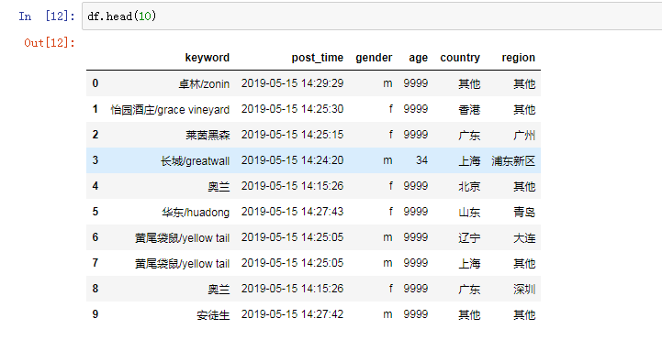

5. 处理发布时间
发布时间在一定程度上可以反映不同时间段对红酒品牌的关注度，可能在某一营销活动或文章之后，关注度有所提升，则可以认为这种营销活动和文章是有一定积极因素的。
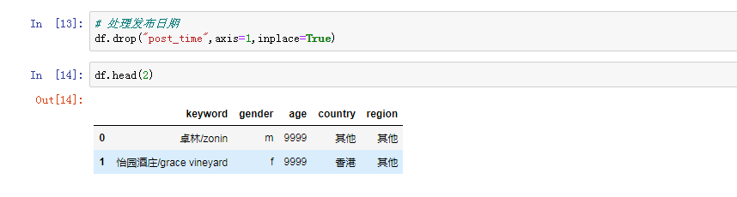
观察 post_time 字段，发现均为 2019 年 5 月 15 日发布，由于数据量的局限性，此字段予以删除。学生们可以利用爬虫脚本爬取更多数据量，在此维度上做一 些统计方法以辅助营销决策。
综上，微博的数据处理完毕，5.2 节将结合第三章的处理结果进行同级红酒的发现。

